รายงานการประชุมสภาองค์การบริหารส่วนตำบลเมืองก๋าย
สมัยสามัญ สมัยแรก ประจำปี พ.ศ. 2567 (ครั้งที่ 2)
วันที่ 13 เดือน กุมภาพันธ์ พ.ศ. 2567
ณ ห้องประชุมสภาองค์การบริหารส่วนตำบลเมืองก๋าย
.............................
ผู้เข้าประชุม

ลำดับที่ | ชื่อ - สกุล |  | ตำแหน่ง | ลายมือชื่อ
๑ | นายเกียรติคุณ | ดวงคำ | ประธานสภา อบต. | 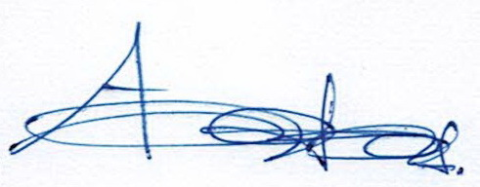
๒ | นายโต้ง | ไสยะ | รองประธานสภา อบต. | 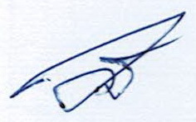
๓ | นายสุพจน์ | อินทรัตน์ | สมาชิก อบต. หมู่ ๑ | 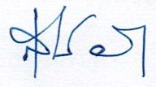
๔ | นายบุญทรง | โภชนะ | สมาชิก อบต. หมู่ 3 | 
๕ | นายประพัฒน์ | ขอดเรือนแก้ว | สมาชิก อบต. หมู่ 4 | 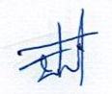
๖ | นายศรัณย์ | เส่งหล้า | สมาชิก อบต. หมู่ 5 | 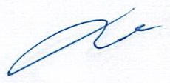
7 | นายวัฒนา | มโนวงค์ | เลขานุการสภา อบต. | 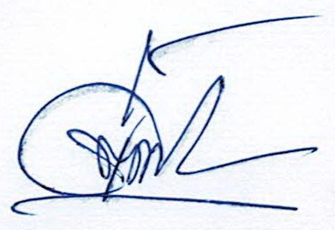

ผู้ไม่มาประชุม
-ไม่มี-

ผู้เข้าร่วมประชุม

ลำดับที่ | ชื่อ - สกุล |  | ตำแหน่ง | ลายมือชื่อ
1 | นายอุทัย | พวงลังกา | นายก อบต.เมืองก๋าย | 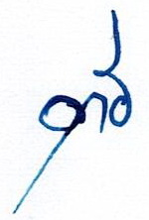
2 | นายอุดร | จิตกล้า | รองนายก อบต.เมืองก๋าย | 
3 | นายวีรพันธุ์ | วิวัฒน์รัตนกุล | รองนายก อบต.เมืองก๋าย | 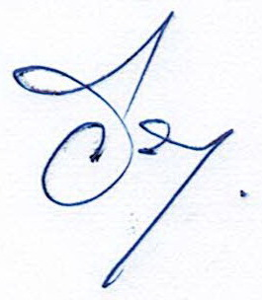
4 | นางสาวพัฒนา | เทพวัง | เลขานายก อบต.เมืองก๋าย | 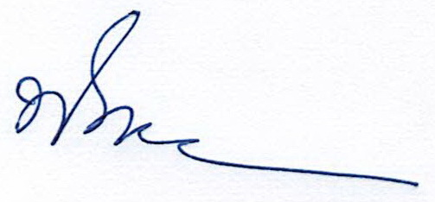

เปิดประชุมสภาฯ เวลา ๐๙.3๐ น.
เลขาสภา อบต.เมืองก๋าย ได้ตรวจสอบรายชื่อสมาชิกสภาท้องถิ่นผู้มาประชุมที่ได้ลงชื่อไว้ครบ
องค์ประชุมแล้ว และได้ให้สัญญาณเรียกสมาชิกสภาท้องถิ่นเข้าห้องประชุม จึงขอเรียนเชิญประธานสภา
องค์การบริหารส่วนตำบลเมืองก๋าย ดำเนินการประชุมตามระเบียบวาระต่อไป

/ระเบียบ…

ระเบียบวาระที่ ๑ เรื่อง ที่ประธานจะแจ้งต่อที่ประชุมทราบ
ประธานสภา อบต.เมืองก๋าย 1.1 ขอแจ้งเรื่องที่ประชุมสภาในวันนี้ก็จะมีอยู่ประมาณ 2 เรื่องหลัก คือ
(นายเกียรติคุณ ดวงคำ) 1.1.1 เรื่อง โครงการก่อสร้างเตาเผาขยะ
1.1.2 เรื่อง โครงการก่อสร้างศูนย์พัฒนาเด็กเล็กบ้านเหล่า หมู่ 4
1.1.3 เรื่อง การเตรียมงานการจัดงานกีฬาพื้นบ้านต่อต้านยาเสพติด

ระเบียบวาระที่ ๒ เรื่อง รับรองรายงานการประชุมครั้งที่แล้วมา (สมัยประชุมสามัญ สมัยแรก ประจำปี พ.ศ. 2567 วันที่ 7 เดือน กุมภาพันธ์ 2567)
ประธานสภา อบต.เมืองก๋าย เชิญเลขานุการสภาฯ ได้อ่านรายงานการประชุม
(นายเกียรติคุณ ดวงคำ)
เลขานุการสภา อบต.เมืองก๋าย เลขานุการสภา อบต. ได้อ่านรายงานการประชุมจนจบ
(นายวัฒนา มโนวงค์)
ประธานสภา อบต.เมืองก๋าย มีสมาชิกฯท่านใดจะแก้ไขเพิ่มเติมหรือไม่
(นายเกียรติคุณ ดวงคำ)
ในที่ประชุมสภา อบต.เมืองก๋าย ไม่มี
ประธานสภา อบต.เมืองก๋าย ถ้าไม่มีขอมติที่ประชุมรับรองรายงานการประชุมครั้งที่แล้วมา (สมัยประชุม
(นายเกียรติคุณ ดวงคำ) สามัญ สมัยแรก ประจำปี พ.ศ. 2567 วันที่ 7 เดือน กุมภาพันธ์ 2567)
มติในที่ประชุมสภา อบต.เมืองก๋าย มีมติรับรองรายงานการประชุม จำนวน 6 เสียง
ไม่รับรอง จำนวน 0 เสียง
งดออกเสียง จำนวน 0 เสียง

ระเบียบวาระที่ ๓ เรื่อง กระทู้ถาม
-ไม่มี-
ในที่ประชุมสภา อบต.เมืองก๋าย รับทราบ

ระเบียบวาระที่ 4 เรื่อง ที่คณะกรรมการที่สภาท้องถิ่นตั้งขึ้นพิจารณาเสร็จแล้ว
-ไม่มี-
ในที่ประชุมสภา อบต.เมืองก๋าย รับทราบ

ระเบียบวาระที่ 5 เรื่อง งานโครงการก่อสร้างที่จะทำการก่อสร้างตามข้อบัญญัติฯ
ประธานสภา อบต.เมืองก๋าย ขอเรียนเชิญท่านนายกองค์การบริหารส่วนตำบลเมืองก๋าย
(นายเกียรติคุณ ดวงคำ) (นายอุทัย พวงลังกา) ได้ชี้แจงรายละเอียดต่อที่ประชุมสภา อบต.เมืองก๋าย
ทราบ ขอเรียนเชิญครับ
นายก อบต.เมืองก๋าย ได้แจ้งต่อที่ประชุมสภา อบต.เมืองก๋าย เกี่ยวกับโครงการต่าง ๆ ใน
(นายอุทัย พวงลังกา) ข้อบัญญัติฯ ตอนนี้งานก่อสร้างต่าง ๆ ยังคงต้องรองบประมาณเข้าในบัญชี
จากรัฐบาลก่อนจึงจะดำเนินการก่อสร้างแต่ละโครงการ ซึ่งรายละเอียดโครงการก่อสร้างต่าง ๆ นายช่างโยธาชำนาญงาน (นายสมเพ็ชร ทิศเมือง) ได้เตรียมเอาไว้แล้ว
ประธานสภา อบต.เมืองก๋าย แจ้งต่อที่ประชุมสภา อบต.เมืองก๋าย มีท่านใดจะเสนอปัญหาหรือไม่
(นายเกียรติคุณ ดวงคำ)

/สมาชิก…
สมาชิก อบต. หมู่ 5 ได้ขอให้ทาง อบต.เมืองก๋าย ได้พิจารณาจัดทำลูกคลื่นถนนในหมู่บ้านเพื่อ
(นายศรัณย์ เส่งหล้า) ป้องกันการขับรถ เร็วเกินไปในหมู่บ้าน เนื่องจากมีนักท่องเที่ยวเข้ามาเที่ยว
จำนวนมากและถนนชำรุดตรงบริเวณเลยบ้านสามหลัง
นายก อบต.เมืองก๋าย นายก อบต.เมืองก๋าย และคณะผู้บริหารรับทราบ และจะดำเนินแก้ไขโดยเร็ว
(นายอุทัย พวงลังกา)
ประธานสภา อบต.เมืองก๋าย ได้แจ้งในเรื่องการจัดงานกีฬาในวันที่ 15 กุมภาพันธ์ 2567 ณ สนาม
(นายเกียรติคุณ ดวงคำ) โรงเรียนเก่าบ้านออบ หมู่ 3 ตำบลเมืองก๋าย จะได้สรุปงานให้สมาชิกสภา
อบต.เมืองก๋ายได้ทราบ เพื่อจะได้ช่วยกันเตรียมงาน และเรื่องการติดตามงาน
ก่อสร้างตามข้อบัญญัติงบประมาณรายจ่ายประจำปีงบประมาณ พ.ศ. 2567
และการจัดทำโครงการการคัดแยกขยะภายในตำบลเมืองก๋าย

ประธานสภา อบต.เมืองก๋าย ขณะนี้เวลา 12.00 น. ขอพักการประชุม และจะประชุมวาระที่เหลือต่อไป
(นายเกียรติคุณ ดวงคำ) ในช่วงบ่าย เริ่มเวลา 13.30 น. เป็นต้นไป

- พักการประชุม -

เปิดประชุมเวลา 13.30 น.
ระเบียบวาระที่ 6 เรื่อง อื่น ๆ
ประธานสภา อบต.เมืองก๋าย ได้เรียนเชิญ นายก อบต.เมืองก๋าย (นายอุทัย พวงลังกา) ได้ชี้แจงต่อสภา
(นายเกียรติคุณ ดวงคำ) อบต.เมืองก๋าย
นายก อบต.เมืองก๋าย ได้แจ้งโครงการการก่อสร้างในแต่ละหมู่บ้านตามโครงการที่ปรากฏใน
(นายอุทัย พวงลังกา) ข้อบัญญัติงบประมาณรายจ่าย ประจำปีงบประมาณ พ.ศ. 2567 ทั้ง 5
หมู่บ้านหากมีเงินงบประมาณพร้อมก็จะดำเนินการ สำหรับโครงการการคัด
แยกขยะจะดำเนินการอบรมให้ความรู้ทั้ง 5 หมู่บ้านในช่วงเดือน มีนาคม และ
จะแจ้งให้สมาชิก อบต.ได้ทราบต่อไป
ประธานสภา อบต.เมืองก๋าย ในที่ประชุมมีใครจะเสนอเรื่องอะไรอีกไหมครับ
(นายเกียรติคุณ ดวงคำ)
ในที่ประชุมสภา อบต.เมืองก๋าย ไม่มี
ประธานสภา อบต.เมืองก๋าย ถ้าไม่มีขอปิดการประชุม
(นายเกียรติคุณ ดวงคำ)
ปิดประชุมเวลา 15.30 น.

ลงชื่อ ผู้จดบันทึกการประชุม
(นายวัฒนา มโนวงค์)
เลขานุการสภาองค์การบริหารส่วนตำบลเมืองก๋าย

ลงชื่อ กรรมการตรวจรายงานการประชุม
(นายศรัณย์ เส่งหล้า)

/ลงชื่อ…

ลงชื่อ กรรมการตรวจรายงานการประชุม
(นายประพัฒน์ ขอดเรือนแก้ว)

ลงชื่อ กรรมการตรวจรายงานการประชุม
(นายบุญทรง โภชนะ)

ลงชื่อ ผู้รับรองบันทึกการประชุม
(นายเกียรติคุณ ดวงคำ)
ประธานสภาองค์การบริหารส่วนตำบลเมืองก๋าย

